Grafomotoryka dla chętnych, do wyboru…
27.05.2020
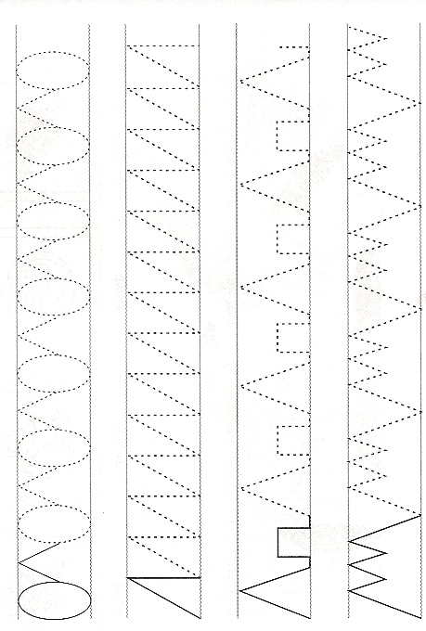

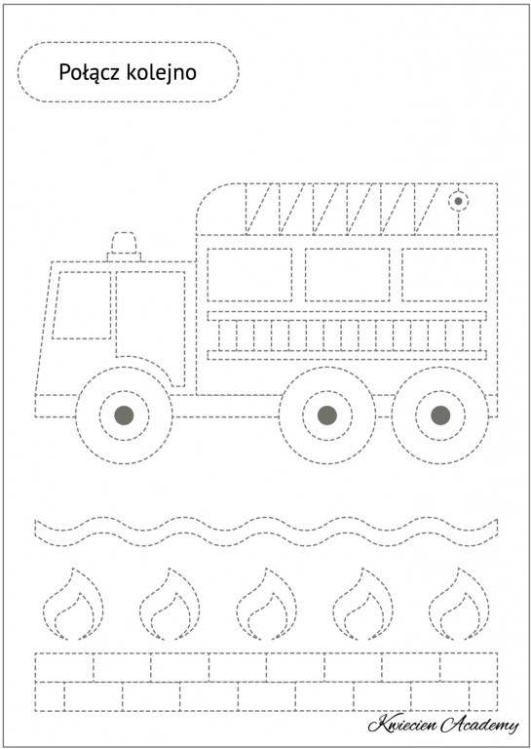

Spróbuj dopasować czapki ludzi pracujących w rożnych zawodach jeśli nie potrafisz poproś mamę lub tatę o pomoc.

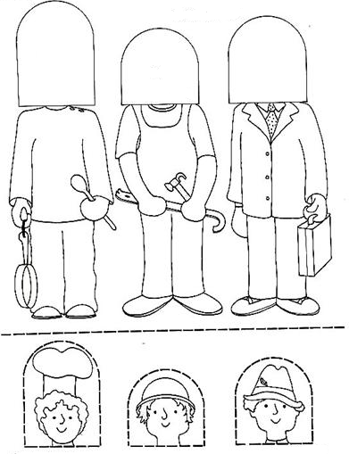

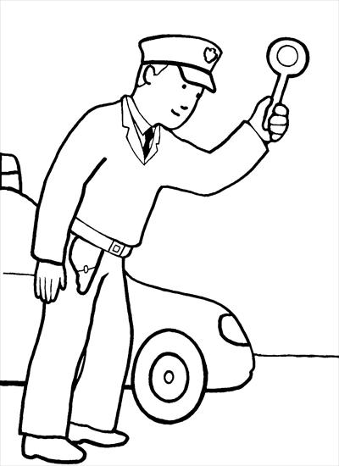

Pokoloruj obrazek jak tylko chcesz. Następnie nożyczkami porozcinaj kartkę wzdłuż przerywanych linii. Powstałe w ten sposób włosy można dowolnie obcinać, zaginać lub kręcić loki, tworząc niepowtarzalną fryzurę.

